

COURTIER ASSERMENTE – Olivier EVRARD
Tél : 02 99 202 202 – Fax : 02 99 202 200
BP 50 – 35404 ST-MALO Cédex – France

SAINT MALO, le 4/07/2012 $ 1,2592

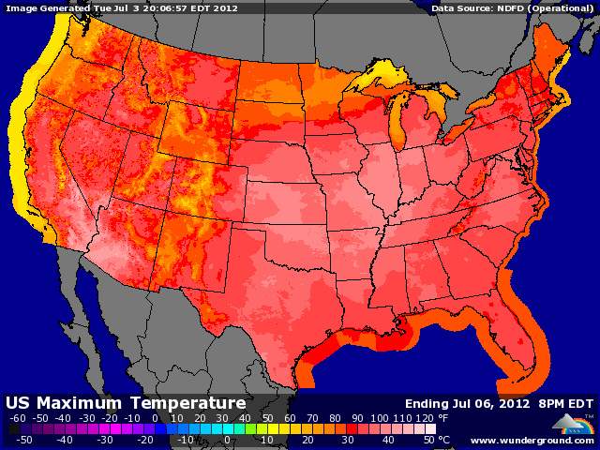

BLE : + suiveur du maïs et du soja avec un contexte météo et économique haussier,
+ les prévisions CT confirment le coup de chaud sur le Midwest,
+ la mer noire engrange ses 1er blés et orges avec des rendements < aux attentes et une météo toujours défavorable,
+ dans ce contexte, l’Euronext clôture au plus haut sur novembre,
+ le marché, dans sa globalité, augmente la prime de risque météo au niveau mondial,
+/- le gouvernement indien vient de confirmer une tranche de 2 millions de mt à l’export, mais sans se presser pour vendre, compte tenu de la hausse des cours,

MAÏS : + le leader du marché avec la confirmation des températures caniculaires pour les 5 prochains jours sur le Midwest et le nord du Delta, alors que les maïs sont en pleine phase de pollinisation,
+ pour la période 6/10 jours, les températures devraient baisser un peu, mais toujours pas d’eau à l’horizon,
+ la chute du rating, au-delà des attentes, a aussi servi de catalyseur pour la hausse et a porté les fonds aux achats,
+ le marché s’attend à une nouvelle chute du rating mardi prochain et la question du moment sera de savoir où se situera réellement le rendement du maïs US cette année,
+ les cours sont aussi largement soutenus par la reprise des cours du pétrole,

SOJA : + une demande toujours au top (vente d’huile à la Chine),
+ une météo CT défavorable, comme en maïs, n’améliorant en aucun cas les zones trop sèches et ouvrant encore plus grand la question de la double crop,
+ le marché n’a déjà pas validé les surfaces publiées par l’USDA vendredi dernier et la météo pourrait contraindre à une révision drastique du planting US,
+ forte dégradation du rating, avec une nouvelle baisse attendue la semaine prochaine,
+/- seule bonne nouvelle, la révision, par Célères, de son estimation de récolte brésilienne 211/12 à 66,3 millions de mt contre 64,95 en mai et 65,5 pour l’USDA,

A SUIVRE : pas de marché US aujourd’hui pour cause de fête nationale alors que la météo soutient le marché. Euronext comme relais du jour ?

